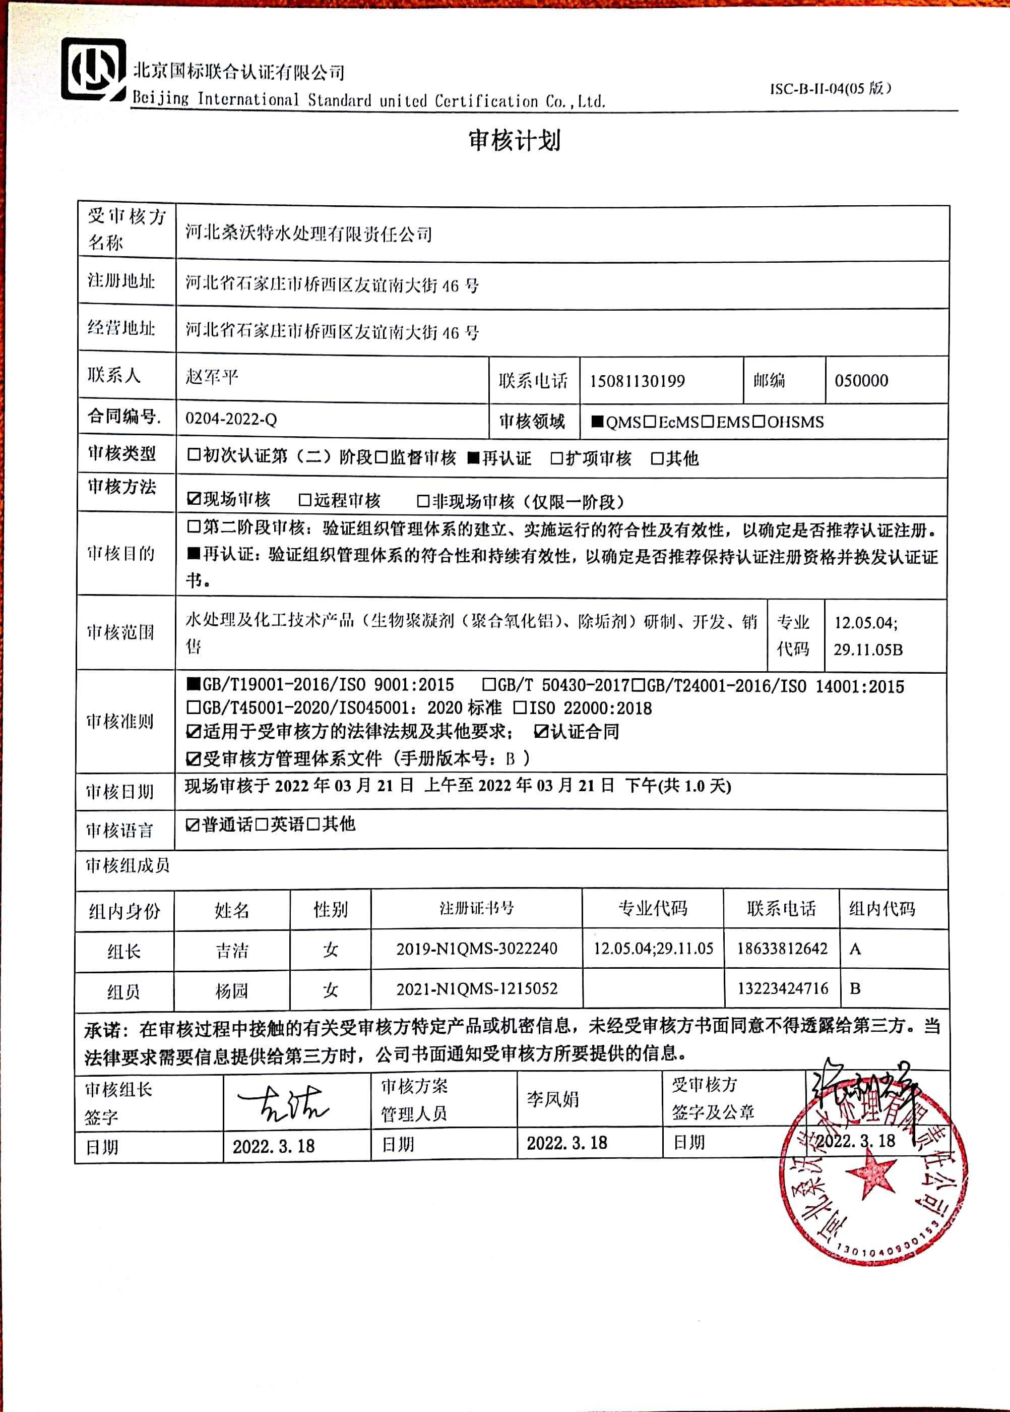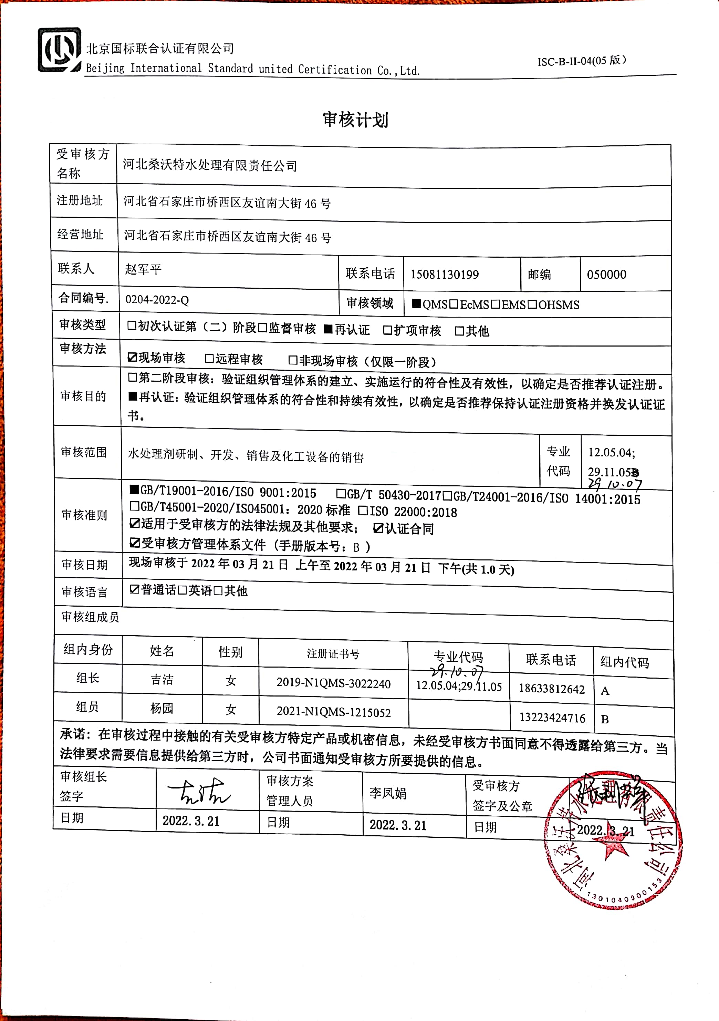审核计划
受审核方名称 | 河北桑沃特水处理有限责任公司
注册地址 | 河北省石家庄市桥西区友谊南大街46号
经营地址 | 河北省石家庄市桥西区友谊南大街46号
联系人 | 赵军平 |  |  |  | 联系电话 |  | 15081130199 |  |  | 邮编 |  |  | 050000
合同编号. | 0204-2022-Q |  |  |  | 审核领域 |  | ■QMS□EcMS□EMS□OHSMS
审核类型 | □初次认证第（二）阶段□监督审核 ■再认证 □扩项审核 □其他
审核方法 | ☑现场审核 □远程审核 □非现场审核（仅限一阶段）
审核目的 | □第二阶段审核：验证组织管理体系的建立、实施运行的符合性及有效性，以确定是否推荐认证注册。  ■再认证：验证组织管理体系的符合性和持续有效性，以确定是否推荐保持认证注册资格并换发认证证书。
审核范围 | 水处理及化工技术产品（生物聚凝剂（聚合氧化铝）、除垢剂）研制、开发、销售 |  |  |  |  |  |  |  |  |  | 专业  代码 |  | 12.05.04;  29.11.05B
审核准则 | ■GB/T19001-2016/ISO 9001:2015 □GB/T 50430-2017□GB/T24001-2016/ISO 14001:2015  □GB/T45001-2020/ISO45001：2020标准 □ISO 22000:2018  ☑适用于受审核方的法律法规及其他要求； ☑认证合同  ☑受审核方管理体系文件 (手册版本号：B )
审核日期 | 现场审核于2022年03月21日 上午至2022年03月21日 下午(共1.0天)
审核语言 | ☑普通话□英语□其他
审核组成员
组内身份 | 姓名 |  | 性别 | 注册证书号 |  |  | 专业代码 |  | 联系电话 |  |  |  |  | 组内代码
组长 | 吉洁 |  | 女 | 2019-N1QMS-3022240 |  |  | 12.05.04;29.11.05 |  | 18633812642 |  |  |  |  | A
组员 | 杨园 |  | 女 | 2021-N1QMS-1215052 |  |  |  |  | 13223424716 |  |  |  |  | B
承诺: 在审核过程中接触的有关受审核方特定产品或机密信息，未经受审核方书面同意不得透露给第三方。当法律要求需要信息提供给第三方时，公司书面通知受审核方所要提供的信息。
审核组长  签字 |  |  |  | 审核方案  管理人员 |  | 李凤娟 |  | 受审核方  签字及公章
日期 |  | 2022.3.18 |  | 日期 |  | 2022.3.18 |  | 日期 |  |  |  | 2022.3.18

审核计划
受审核方名称 | 河北桑沃特水处理有限责任公司
注册地址 | 河北省石家庄市桥西区友谊南大街46号
经营地址 | 河北省石家庄市桥西区友谊南大街46号
联系人 | 赵军平 |  |  |  | 联系电话 |  | 15081130199 |  |  | 邮编 |  |  | 050000
合同编号. | 0204-2022-Q |  |  |  | 审核领域 |  | ■QMS□EcMS□EMS□OHSMS
审核类型 | □初次认证第（二）阶段□监督审核 ■再认证 □扩项审核 □其他
审核方法 | ☑现场审核 □远程审核 □非现场审核（仅限一阶段）
审核目的 | □第二阶段审核：验证组织管理体系的建立、实施运行的符合性及有效性，以确定是否推荐认证注册。  ■再认证：验证组织管理体系的符合性和持续有效性，以确定是否推荐保持认证注册资格并换发认证证书。
审核范围 | 水处理剂研制、开发、销售及化工设备的销售 |  |  |  |  |  |  |  |  |  | 专业  代码 |  | 12.05.04；29.11.05；29.10.07
审核准则 | ■GB/T19001-2016/ISO 9001:2015 □GB/T 50430-2017□GB/T24001-2016/ISO 14001:2015  □GB/T45001-2020/ISO45001：2020标准 □ISO 22000:2018  ☑适用于受审核方的法律法规及其他要求； ☑认证合同  ☑受审核方管理体系文件 (手册版本号：B )
审核日期 | 现场审核于2022年03月21日 上午至2022年03月21日 下午(共1.0天)
审核语言 | ☑普通话□英语□其他
审核组成员
组内身份 | 姓名 |  | 性别 | 注册证书号 |  |  | 专业代码 |  | 联系电话 |  |  |  |  | 组内代码
组长 | 吉洁 |  | 女 | 2019-N1QMS-3022240 |  |  | 12.05.04；29.11.05；29.10.07 |  | 18633812642 |  |  |  |  | A
组员 | 杨园 |  | 女 | 2021-N1QMS-1215052 |  |  |  |  | 13223424716 |  |  |  |  | B
承诺: 在审核过程中接触的有关受审核方特定产品或机密信息，未经受审核方书面同意不得透露给第三方。当法律要求需要信息提供给第三方时，公司书面通知受审核方所要提供的信息。
审核组长  签字 |  |  |  | 审核方案  管理人员 |  | 李凤娟 |  | 受审核方  签字及公章
日期 |  | 2022.3.21 |  | 日期 |  | 2022.3.21 |  | 日期 |  |  |  | 2022.3.21

审核日程安排
日期 | 时间 | 受审核部门、场所及审核内容 | 审核人员
2022.3.21 | 8:30-9:00 | 首次会议（管理层） | AB
 | 9:00-12:00 | 管理层：组织及其环境；相关方的需求和希望；管理体系的范围；管理体系及其过程；领导作用和承诺；以顾客为关注焦点；管理方针；组织的岗位、职责权限；应对风险和机会的策划；目标和实现计划；变更的策划；资源提供；监视和测量总则；管理评审；总则；持续改进；范围的确认、资质的确认、法律法规执行情况、上级部门抽查及相关方投诉情况、上次不符合验证  涉及条款：4.1/4.2/4.3/4.4/5.1/5.2/5.3/6.1/6.2/6.3/7.1/9.1.1/9.3/10.1/10.3 | B
 | 9:00-12:00 | 研发部：组织的岗位、职责权限；质量目标；基础设施；运行环境；监视和测量资源；运行的策划和控制；产品和服务的设计和开发；生产和服务提供的控制；标识和可追溯性；产品防护；变更的控制；产品和服务的放行；不合格输出的控制；不合格品和纠正措施  涉及条款：5.3/6.2/7.1.3/7.1.4/7.1.5/8.1/8.3/8.5.1/8.5.2/8.5.4/8.5.6/8.6/8.7 | A
 | 12:30-16:30 | 办公室：组织的岗位、职责权限；目标；人员、组织知识；能力；意识；沟通；文件化信息；监测、分析与评价；内部审核；不合格及纠正措施控制  涉及条款：5.3/6.2/7.1.2/7.1.6/7.2/7.3/7.4/7.5/9.1.1/9.1.3/9.2/10.2 | B
 | 12:30-16:30 | 业务部：组织的岗位、职责权限；质量目标；产品和服务要求；外部提供的过程、产品和服务的控制；生产和服务提供的控制；顾客或外部供方财产；交付后活动；产品和服务的放行；顾客满意  涉及条款：5.3/6.2/8.2/8.4/8.5.1/8.5.3/8.5.5/8.6/9.1.2 | A
 | 16:30-17:00 | 末次会议（管理层） | AB
注 | 12:00-12:30 | 午休时间

